**Izen-abizenak: Taldea: Data:**

**Ur gainean geratuko da ala hondoratu egingo da?**

**1. Jolas ezazu simulazioarekin.** Zer egin daiteke? Zer gertatzen da? Komentatu taldekideen artean.

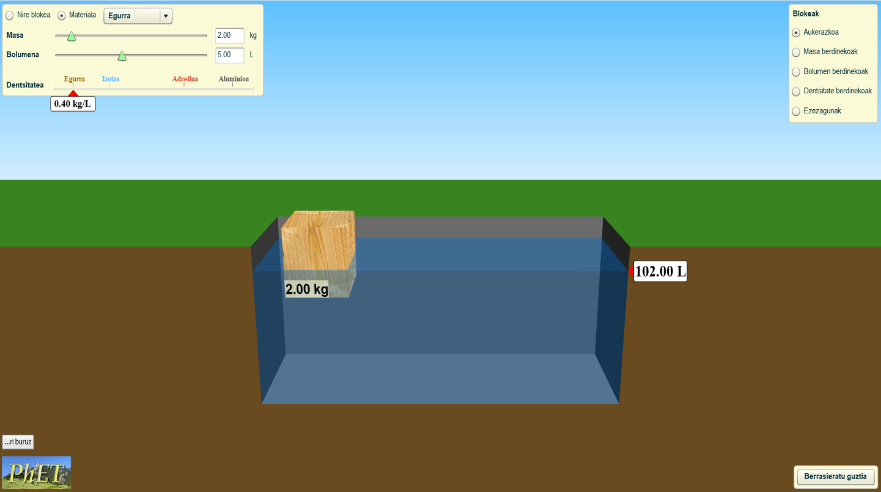

**2. Eztabaidatu taldean: azaldu zure gelakideei simulazioan aurkitu duzuna. Simulazioan egin daitezkeen ekintza eta jarduera ezberdinen berri eman.**

**3. Material eta tamaina ezberdinak aztertzen.**

a. Zein dira hondoratzen diren materialak?_______________________________________________________

b. Zein materialek flotatzen dute? ______________________________________________________________

c. Jarrai ezazu esploratzen …

Azal ezazu zure hitzekin:

zer da bolumena? _________________________________________________________________________

zer da masa? _____________________________________________________________________________

d. Behatu zer gertatzen den blokearen bolumena handitzen edo txikitzen duzunean:

Bere masa aldatzen da? _______

Azaldu zergatik galderak ez duen zentzurik: ___________________________________

________________________________________________________________________

Bere dentsitatea aldatzen da? ______

Azaldu zergatik galderak ez duen zentzurik: ____________________________________

________________________________________________________________________

Ur gainean geratzea edo hondoratzea aldatzen da bolumena aldatutakoan? _______________

**4. Diseina ezazu zure bloke propioa!**

Esperimenta ezazu zuk zuek sortutako bloke batekin, “Nire blokea” aukeran klikatuta.

Blokearen zein ezaugarri alda daitezke?

Zerk eragiten du blokea hondoratzea gertagarriagoa izatea? Honek nola eragiten du blokearen dentsitatean?

Zerk eragiten du blokeak flotatzea gertagarriagoa izatea? Honek nola eragiten du blokearen dentsitatean?

Saia zaitez **dentsitate OSO ALTUKO** bloke bat sortzen.

Hondoratuko dela uste duzu ala flotatuko du?

Zein da zure blokearen bolumena?______________ Zein da zure blokearen masa? ______________

Saia zaitez **dentsitate OSO BAXUKO** bloke bat sortzen.

Hondoratuko dela uste duzu ala flotatuko du?

Zein da zure blokearen bolumena?______________ Zein da zure blokearen masa? ______________

**5. Eztabaidatu taldean: Partekatu deskubritu duzunaren berri!**

**6. Zure lagun batek hiru bloke ditu (A, B eta C). Hirurek tamaina bera dute, baina ez dute modu berean flotatzen.**



a. Zergatik uste duzu ez dutela hirurek modu berean flotatzen? ______________________________________  
__________________________________________________________________________________________

______________________________________________________________________________­­­­­____________

b. “Nire blokea” aukera erabilita, egiazta ezazu zure erantzuna: alda ezazu zure blokea A blokea bezala porta dadin, ondoren B blokea bezala porta dadin eta azkenik C blokea bezala.

Zer aldatu behar izan duzu?_______________________

A, B eta C blokeak material berekoak izan daitezke? Zergatik edo zergatik ez?

____________________________________________________________________________________________________________________________________________________________

Zein blokek du masarik handiena? _____

Zein blokek du bigarren masarik handiena? _______

Zein blokek du masarik baxuena?________

**7. Egiazta itzazu zure ideiak “bolumen berdinekoak” aukera erabilita.**

a. Bloke hauek guztiek ________________ berdina dute.

b. Koloreaz gain, bloke hauek ________________ ezberdina dute.

**8. “Masa berdinekoak” aukeran agertzen diren blokeak azter itzazu.**

a. Objektu guztiek _________ kg-ko masa dute.

b. Koloreaz gain, bloke hauek ________________ ezberdina dute.

c. Beha ezazu flotatzen duten edo ez. Zer suertatu zaizu deigarri? ______________________________

Bloke guztiek masa berdina baldin badute, zergatik uste duzu batzuk ur gainean geratzen direla eta besteak hondoratu egiten direla? ________________________________________________________

____________________________________________________________________________________

**9. Taldean egiteko jarduera:**

Marraz ezazu ondorengo eskala arbelean:

**Dentsitate baxua Ura Dentsitate altua**

0 0,5 1 1,5 2 2,5 3 3,5

**Dentsitatea (kg/L)**

Erabaki dezagun ondorengo etiketa bakoitza eskalako zein tokitan kokatuko dugun:

**Azkar hondoratuko da**

**Ia ez da hondoratuko**

**Ia ez du flotatuko**

**Erraz flotatuko du**

**9. Dentsitatea kalkulatuz**

Blokeen dentsitatea ezagutu dezakegu, dentsitatea kalkulatzeko ondorengo formula erabilita. Horretarako blokearen masa eta bolumena jakin behar ditugu:

$$dentsitatea=\frac{masa}{bolumena}$$

“Ezezagunak” aukera erabilita, praktika dezagun formularekin:

|  |  |  |  |  |
| --- | --- | --- | --- | --- |
| **Blokea** | **Masa**  **(kg)** | **Bolumena**  **(L)** | **Dentsitatea**  **(kg/L)** | **Flotatzen du ala ez?** |
| **A** |  |  |  |  |
| **B** |  |  |  |  |
| **C** |  |  |  |  |
| **D** |  |  |  |  |
| **E** |  |  |  |  |